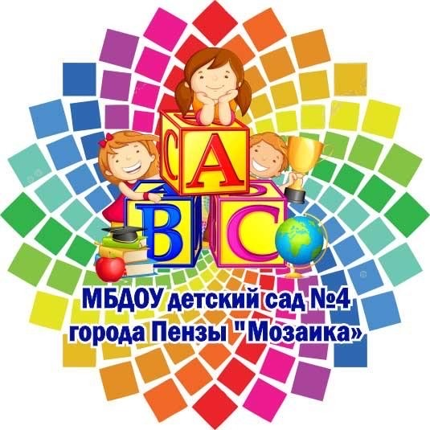

**ОБРАЗОВАТЕЛЬНЫЙ МАРШРУТ:**

**МОЯ МАЛАЯ РОДИНА**

**ПЕНЗА**

***Дорогие родители!***

* Дети дошкольного возраста знакомятся с историей возникновения родного города, а мы взрослые, должны помочь развивать у детей познавательный интерес и любовь к родному городу.
* С помощью этого образовательного маршрута, Вы можете расширить и закрепить знания детей о родном городе, познакомить с историей возникновения родного города, воспитывать патриотические чувства к малой родине.
* Предлагаем Вам вместе с вашим ребёнком на некоторое время превратиться в путешественников.
* В ходе путешествия дети получат краеведческие сведения о родном городе, об истории его возникновения, о его достопримечательностях.

# Шаг 1. Был много-много лет назад

# На сей земле основан град,

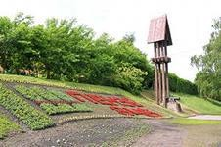**Стеной высокой обнесѐн.**

**Был град тот Пензой наречѐн.**

**В мае 1663 года в Пензу по приказу царя прибыл архитектор Ю.Е. Контранский. Под его руководством было начато строительство**

**города - крепости.**



# Шаг 2. ГЕРБ ПЕНЗЫ

# 

"В зеленом

поле три снопа:

пшеничный,

ячменный

и просяной. 

******Шаг 3**. **ФЛАГ ПЕНЗЫ**

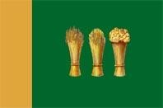

**Флаг города Пензы**

**создан по мотивам**

**символик и герба**

города

# Шаг 4. Памятник « Первопоселенец»- визитная карточка города.

**Открыт 8 сентября в память 600-летия Куликовской битвы.**

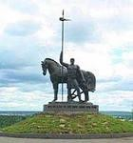

•

•

**Посвящён основателям и**

**первым жителям города.**

**«Лета 7171-1663-на**

**реке Пензе велено город строит**

# Шаг 5. ГОРОД НА СУРЕ

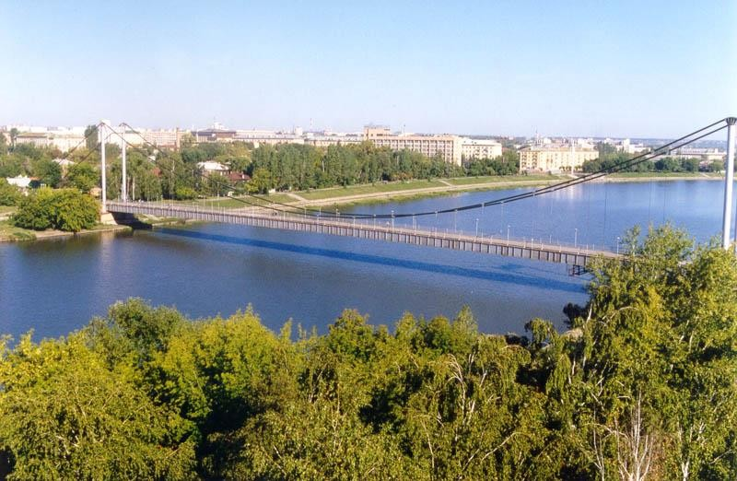

**Здесь над сурской волной**

**Вырос город родной,**

**И людьми**

**И делами красивый.**

**Здесь мы все рождены,**

**В середине страны,**

**Возле самого сердца России.**





# Шаг 6. НАШИ ЗЕМЛЯКИ

# 

# Михаил Юрьевич Лермонтов



**НАШИ ЗЕМЛЯКИ**

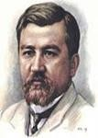**Александр Иванович**

**Куприн — детям.**

**«Барбос и Жулька»,**

**«Слон», «Белый пудель»,**

**«Воробьиный царь»,**

**« Ю-Ю».**

**НАШИ ЗЕМЛЯКИ**

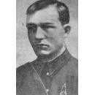

**Андрей Митрофанович**

**Кижеватов.**

**Защитник**

**Брестской Крепости.**

**Герой Советского Союза** 



**НАШИ ЗЕМЛЯКИ**

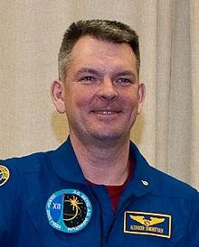

**Александр Михайлович Самокутяев**

**Лѐтчик-космонавт РФ, командир группы отряда космонавтов. Герой России** 

# А над Пензою такая неба синь!

* 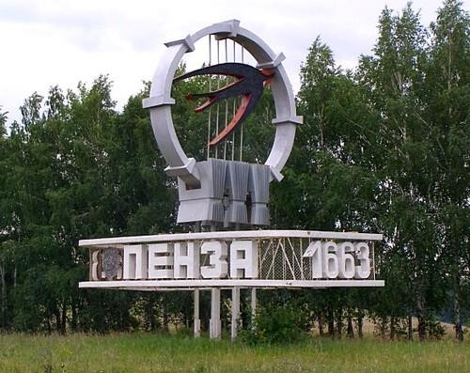**Любимый мой**

**город! Знакомые лица друзей,**

* **Дороже которых не повстречать мне нигде.**
* **К истокам твоим прикасаюсь**

**горячей щекой.**

* **Красавица Пенза – город ласковый**

**мой!**





## Итак, уважаемые родители, наш образовательный маршрут подошёл к логическому завершению. Вы вместе с детьми познакомились с историей родного города, узнали много нового и интересного о достопримечательностях Пензы.

Пусть девизом Вашей семьи будет:

**«Познаем мир вместе!»**

## Желаем удачи Вам и Вашим детям!